Gestión de Procesos en S.O.

1. En un terminal crea dos procesos sin fin ( yes >/dev/null & ) . Comprobamos que se están ejecutando
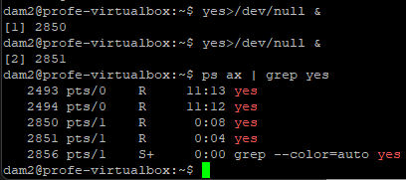
Utilizo el comando:
ps ax | grep yes
Para comprobar que están funcionando.

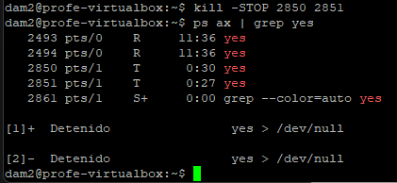
2.Detén ambos procesos

Utilizo el comando:
kill -STOP 2850 2851

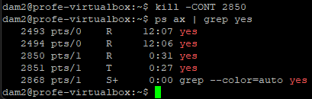
3. Reanuda el primero de ellos
Utilizo el comando:
kill -CONT 2850

4. Ejecuta un proceso y déjalo en segundo plano (bg) y compruebalo
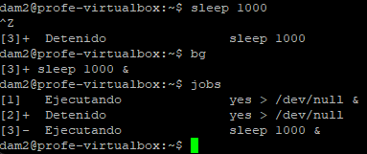

5. Pasalo a primer plano (fg)
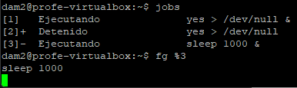

6.Desde un terminal (proceso padre) abre un segundo terminal (proceso hijo) y desde el segundo terminal crea un proceso sin fin. Comprueba los PID de todos los procesos y mata al proceso del segundo terminal. ¿Que ocurre con el proceso infinito?

No lo he podido realizar por que en PUTTY no tengo permisos para abrir un segundo terminal desde un terminal padre. Imagino que se transforma en un proceso huérfano, por lo que se le reasigna un padre que suele ser el sistema.

